27.11.2020
ОП.01 Микробиология, физиология питания, санитария и гигиена
43.02.15 Поварское и кондитерское дело

Практическое занятие №9
Осуществление микробиологического контроля на пищевом производстве. Разработка мероприятий по профилактике пищевых инфекций и пищевых отравлений на пищевом производстве
Цель: изучить основные мероприятия по профилактике пищевых инфекций и отравлений.
Задания:
1) Выполнить тестовые задания.
2) Заполнить таблицу.
3) Сделать вывод.
Задание №1.
Для выполнения заданий необходимо использовать приложения!
1. Каким образом работники ЦГСЭН берут смывы на предприятиях общественного питания?
а) просят поваров вымыть руки с дезинфицирующими
средствами
б) протирают влажным стерильным тампоном поверхности изучаемого объекта.
в) смывают горячей водой микроорганизмы с поверхности изучаемого объекта.
2. С какой целью производится маркировка инвентаря?
а) для предотвращения микробного заражения
продуктов
б) для определения последовательности использования разделочных досок
в) в целях эстетического оформления.
3. К пищевым токсикозам относится:
A. Ботулизм
B. Сальмонеллез
C. эрготизм
D. фузариотоксикоз
E. Отравление пьяным хлебом
4 В поселке городского типа зарегистрирована вспышка пищевого отравления. Диагноз "ботулизм" установлен на основании клинической картины заболевания. Какие из перечисленных продуктов необходимо, в первую очередь, отобрать на анализ для подтверждения диагноза
A. консервы
B. картофель
C. молоко пастеризованное
D. мясо отварное
E. капуста
5. Характерные признаки вспышки пищевого отравления все, кроме:
A. Постепенность
B. Внезапность
C. Hеконтагиозность
D. Масовость
E. Быстрое прекращение вспышки после проведения санитарных мероприятий
6. Укажите наиболее типичную продолжительность инкубационного периода при стафилококковых токсикозах (в часах):
A. 1-6 часов
B. До 1часа
C. 1-2 часа
D. 4 - 12 часов
E. 12 - 16 часов
7. Почему острые кишечные инфекции называют болезнями «грязных рук»?
8. Что такое инфекция и как она может передаваться?
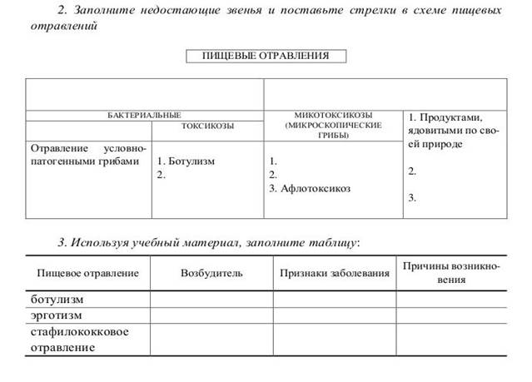 Вывод:______________________________________________________________________
Домашнее задание
Оформите практическую работу

отчет по домашнему заданию присылайте мне на почту //lenaj1971@yandex.ru. С обязательным указанием фамилии, группы, даты , темы урока и дисциплины.
Фото делайте четко!!

